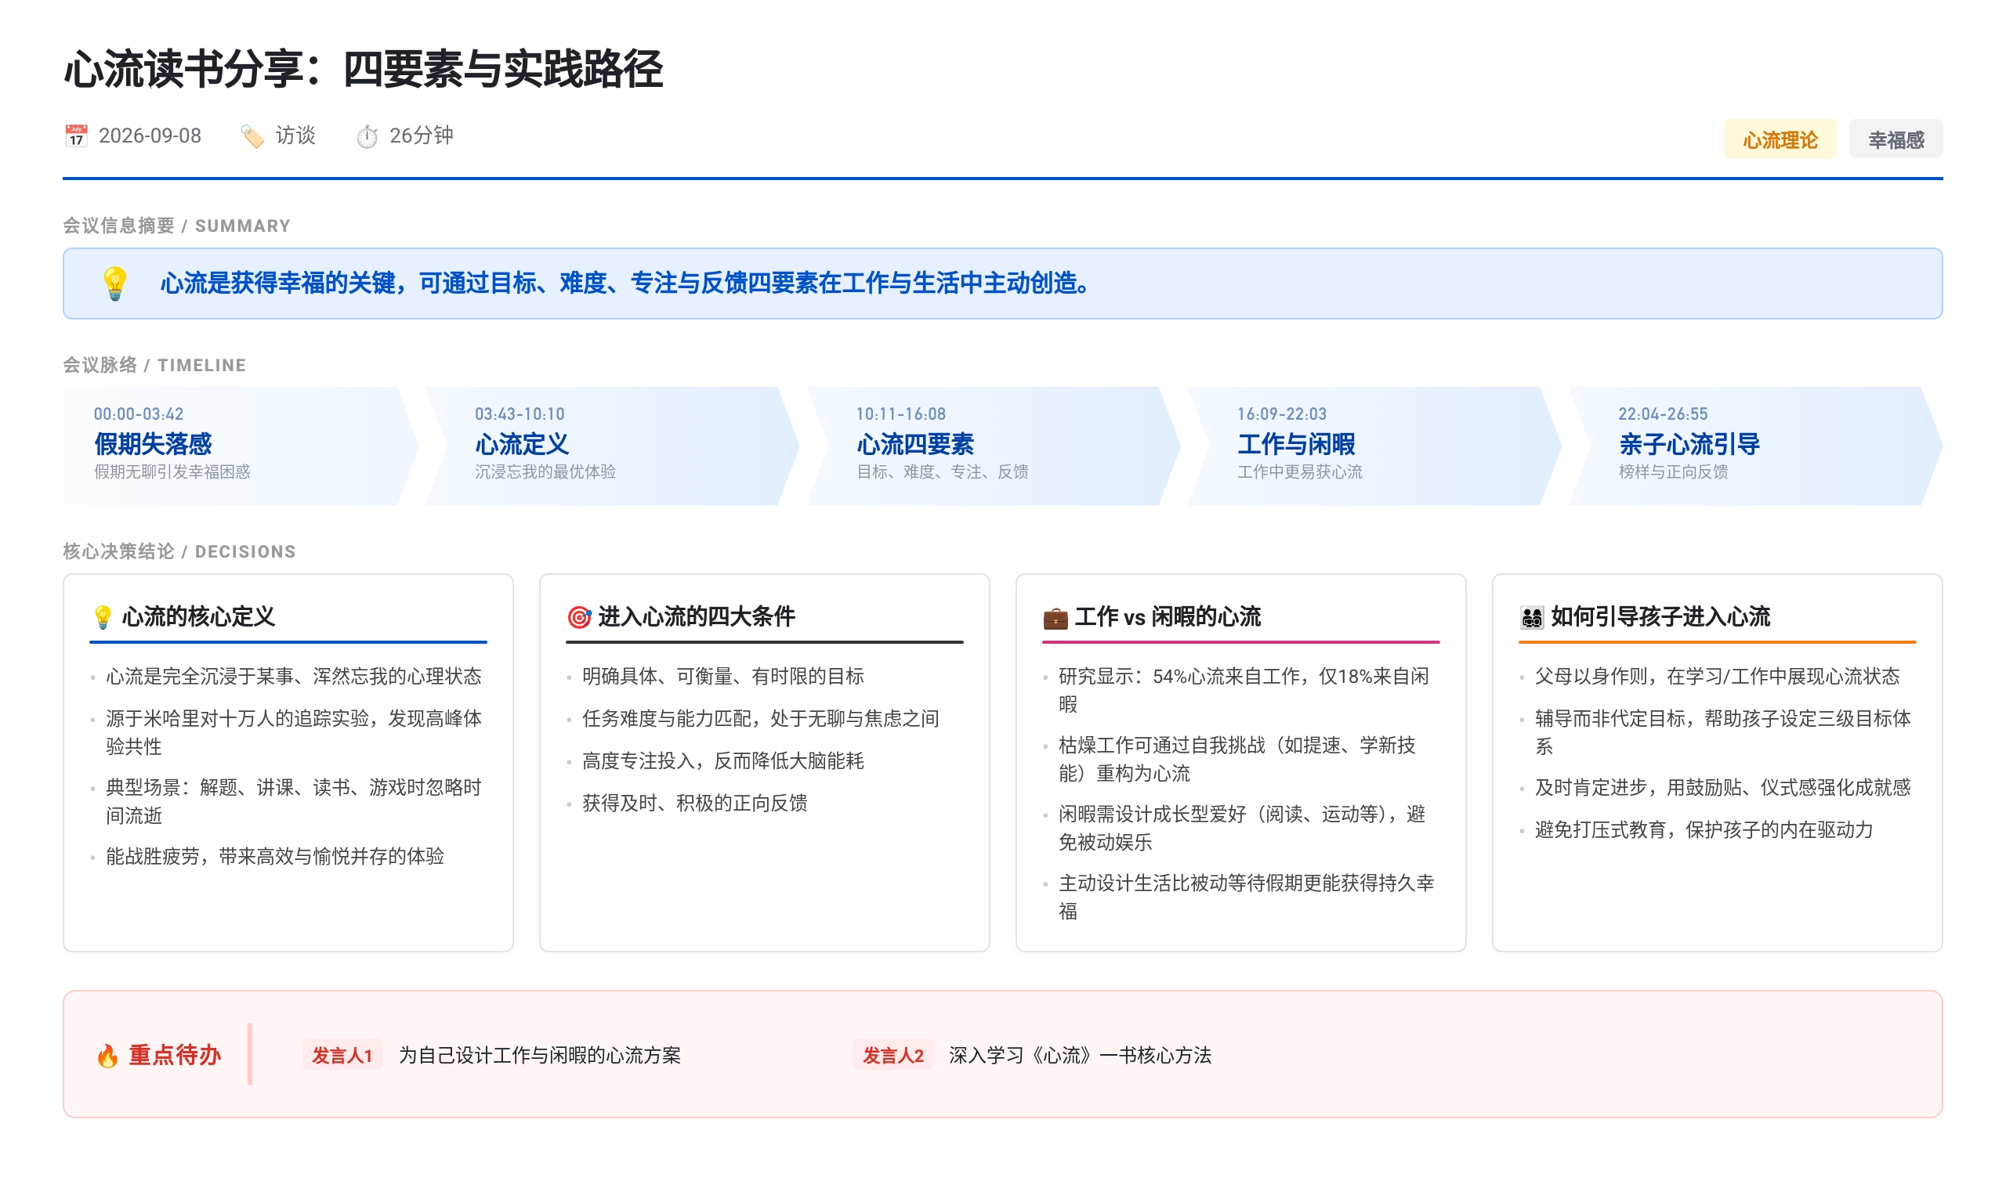 本次为《心流》读书分享。主讲人介绍米哈里心流理论，提出获得心流的四要素：明确目标、合适难度、专注投入和及时反馈；指出工作中产生心流的概率高于闲暇，建议通过重新设计任务或培养成长性爱好来提升幸福感。针对家庭教育，建议父母以身作则、辅导孩子定目标并给予积极反馈，避免打击式教育，帮助孩子在生活中建立心流体验。

心流概念与研究背景
- 心流定义与来源
  - 心流指完全沉浸于某件事、达到浑然忘我的状态，由美国积极心理学家米哈里提出
  - 米哈里曾经历二战并被关押集中营，战后花25年潜心研究幸福与积极心理学领域
- 实证研究方法
  - 研究采用BB机随机抽样法，每天不定时呼叫参与者8次，要求即时记录当下感受与所做的事
  - 累计整理超过10万份问卷，发现高峰体验的共同描述是”内心有一股洪流在带动自己”

心流产生的四个核心要素
- 明确的目标
  - 无目标或目标过多均会导致注意力分散、难以进入心流，反而产生疲劳感
  - 讲者以自身创办教育为例，设定”有生之年影响1亿家庭”的目标，使忙碌工作转化为心流体验
  - 目标设定需可衡量、可达成且有明确时间节点，家长与孩子均可制定各自目标
- 合适的难度
  - 挑战难度需与个人能力匹配，过难引发焦虑、过易导致无聊，乐趣存在于二者平衡区间
  - 任务过难时可拆解为分步骤执行，遵循”跳一跳能够得着”的原则逐步提升
  - 流水线工人李克将重复600次/天的装配工作视为训练，5年内单次耗时从43秒缩短至28秒，并计划每周抽2晚进修电子学以获取更高挑战
- 专注的投入
  - 研究表明全神贯注时大脑皮层活动反而减少，专注做事比漫无目的更节省心力
  - 数学家陈景润常躲到厕所思考数学以避免会议干扰，北大教授郑也夫称写大作品期间身体状态优于闲散时期
- 及时的反馈
  - 积极正向的及时反馈能强化成就感，是维持心流体验的关键机制
  - 福音学习圈通过鼓励分享、上台突破、担任组长等方式给予学员即时肯定，形成类似游戏升级的正向循环
  - 个人可通过每日记录”成功日记”进行自我反馈，尤其在缺乏外部关注时尤为重要

工作与闲暇中的心流实践
- 工作场景的心流占比更高
  - 米哈里研究显示，人们在工作中获得心流体验的占比为54%，闲暇中仅占18%
  - 焊接工克拉玛在工厂工作超30年，主动掌握全场各阶段作业，能修理从巨型吊车到电子监视器的任何部件，成为工厂灵魂人物
- 闲暇心流的实现路径
  - 看电视、刷手机、漫无目的购物等被动休闲缺乏目标、专注与反馈，难以产生心流
  - 培养可持续成长的兴趣爱好（如阅读、运动、乐器、瑜伽）可创造主动式休闲心流
  - 阅读需将文字转化为意象并主动思考，随阅读量与挑战难度提升持续获得心流；运动从短距离逐步进阶至马拉松，体现”身体在地狱、灵魂在天堂”的体验
- 心流状态的维持与抗干扰
  - 任何微小干扰都可能打断心流，需通过长期练习提升注意力掌控能力
  - 心理秩序越强，进入心流越容易，遭遇干扰后重新集中的速度也越快

儿童心流培养与书籍评价
- 家庭教育中的心流引导建议
  - 父母需以身作则，孩子通过观察父母投入学习的状态自然模仿，而非依赖说教催促
  - 辅导孩子实现其自设目标，而非代替孩子定目标；家长与孩子各自为自身目标努力
  - 对孩子优点与进步给予即时表扬，可采用口头鼓励、鼓励贴墙、仪式感庆祝（如扶小英坚持1000天买蛋糕）等方式
  - 避免在孩子取得成绩时泼冷水或横向比较，负面反馈会摧毁成就感与心流基础
- 《心流》一书特点与局限
  - 该书以科学方法验证心流概念，具有学术价值，但内容偏客观事实、观点较散，方法论不够集中
  - 讲者提炼的四要素（目标、难度、专注、反馈）是对原书的实操化补充，可作为生活设计的工具框架

